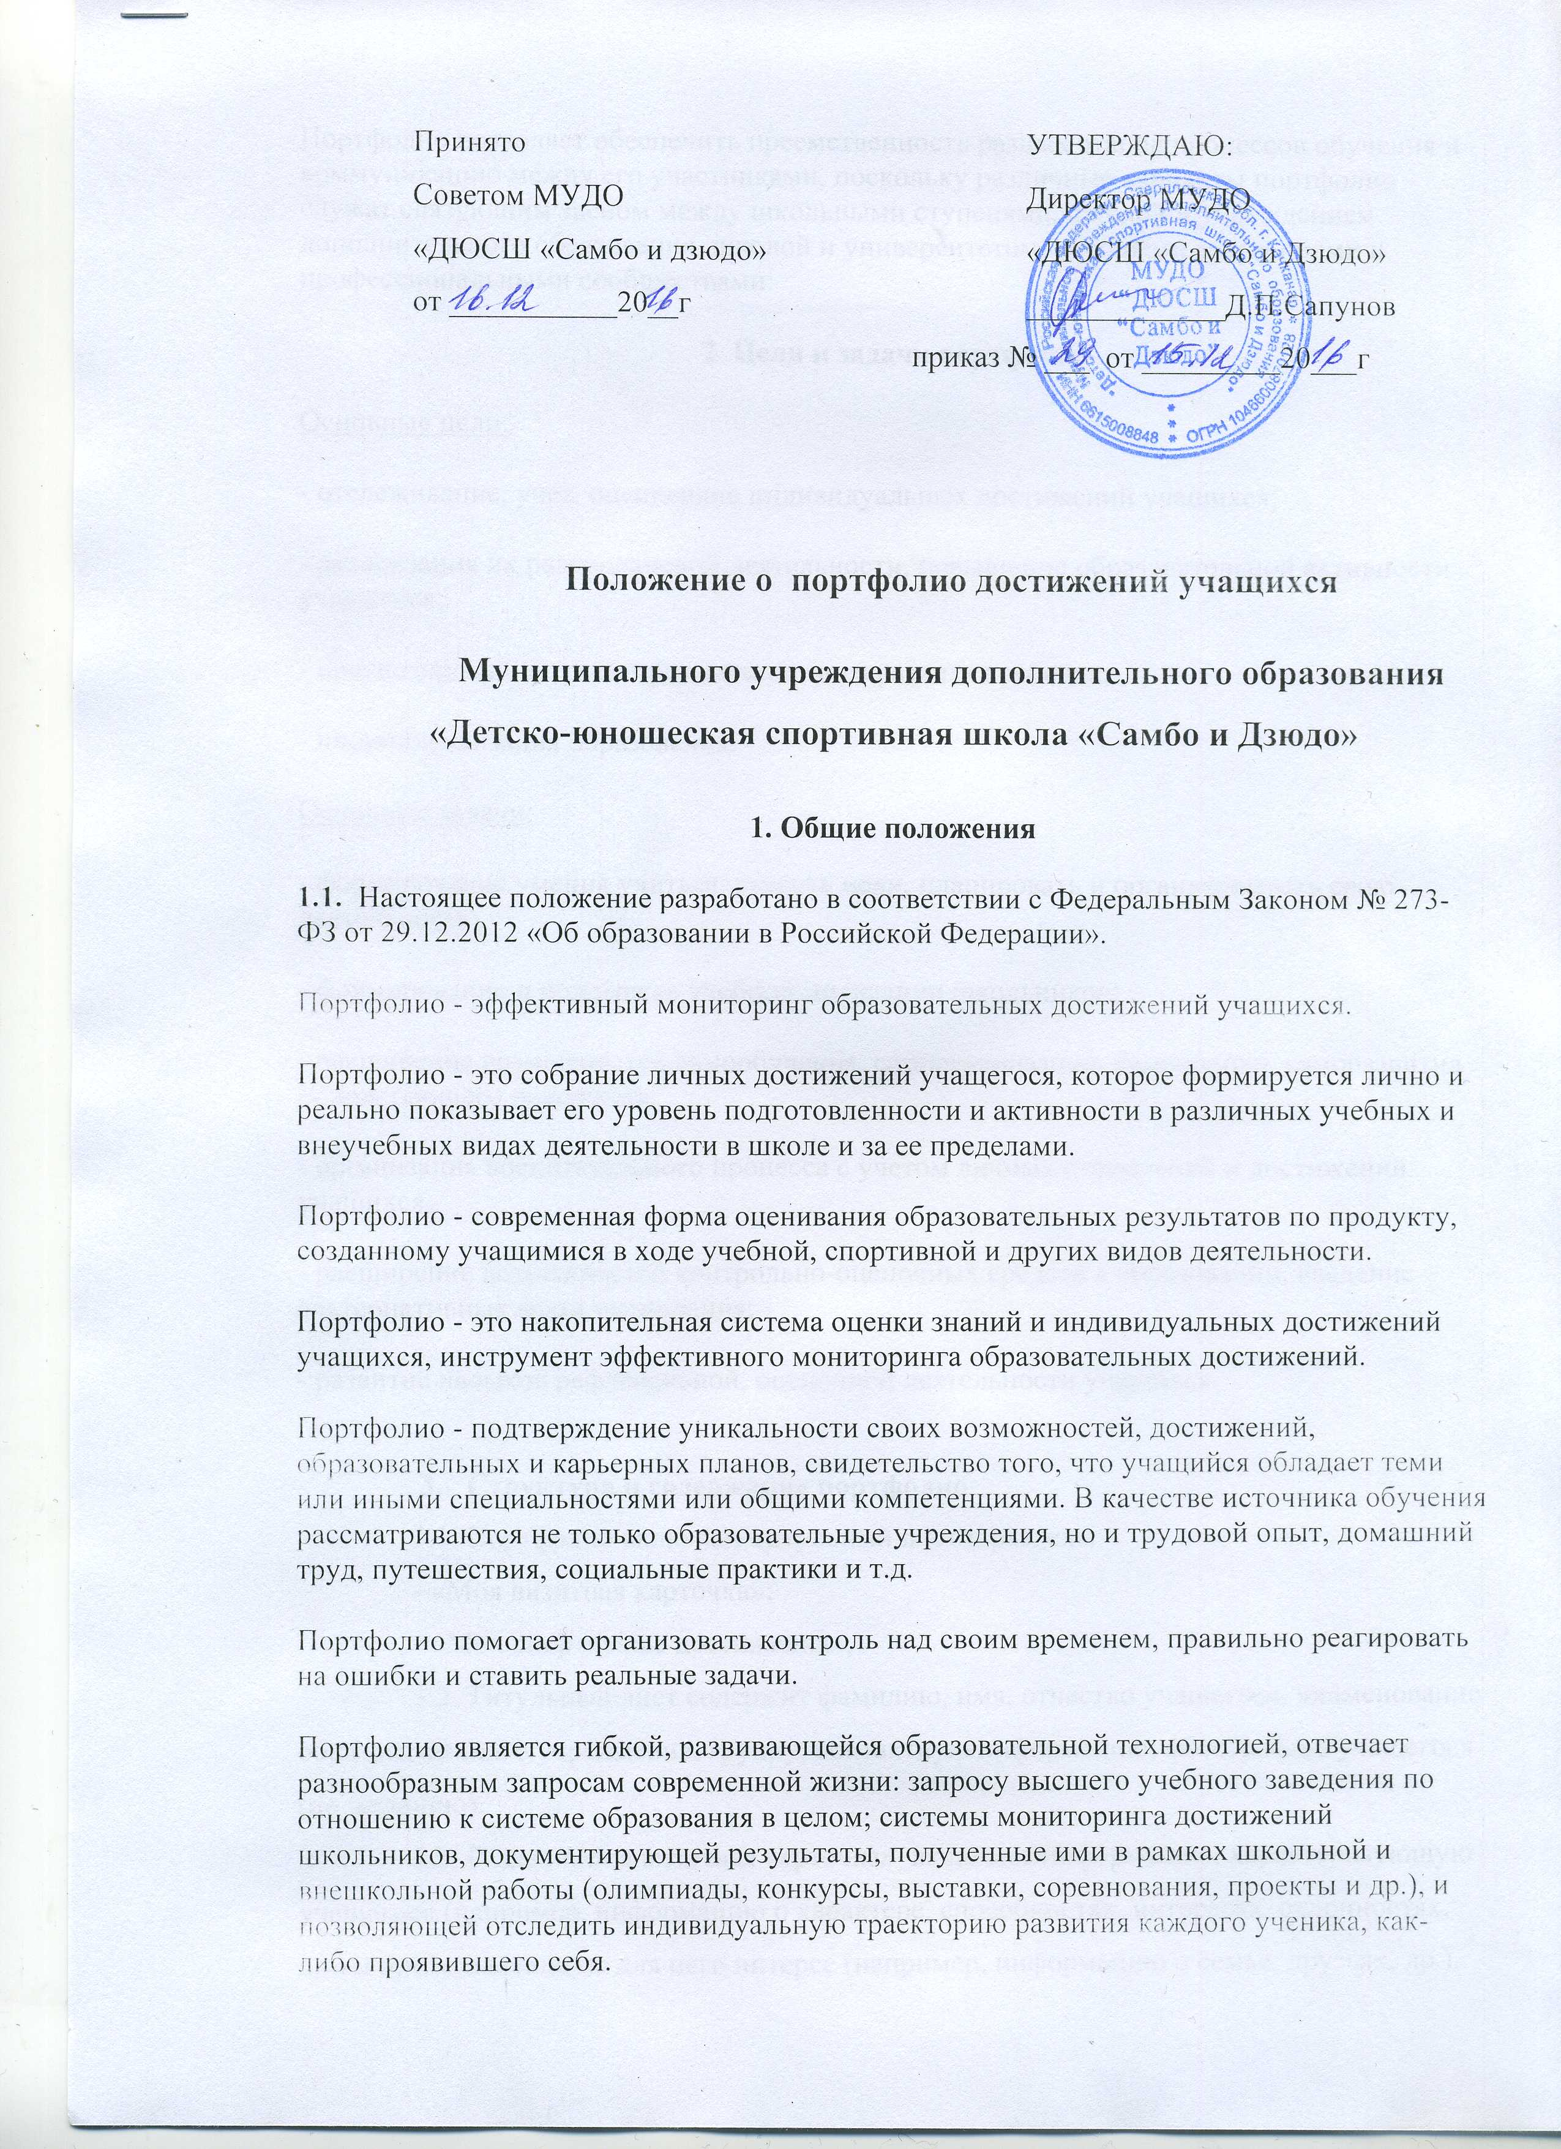

Принято  Советом МУДО  «ДЮСШ «Самбо и дзюдо»  от ___________20__г | УТВЕРЖДАЮ:  Директор МУДО  «ДЮСШ «Самбо и Дзюдо»  _____________Д.П.Сапунов приказ № ___ от _________20___г

Положение о портфолио достижений учащихся
Муниципального учреждения дополнительного образования «Детско-юношеская спортивная школа «Самбо и Дзюдо»
1. Общие положения
1.1. Настоящее положение разработано в соответствии с Федеральным Законом № 273-ФЗ от 29.12.2012 «Об образовании в Российской Федерации».
Портфолио - эффективный мониторинг образовательных достижений учащихся.
Портфолио - это собрание личных достижений учащегося, которое формируется лично и реально показывает его уровень подготовленности и активности в различных учебных и внеучебных видах деятельности в школе и за ее пределами.
Портфолио - современная форма оценивания образовательных результатов по продукту, созданному учащимися в ходе учебной, спортивной и других видов деятельности.
Портфолио - это накопительная система оценки знаний и индивидуальных достижений учащихся, инструмент эффективного мониторинга образовательных достижений.
Портфолио - подтверждение уникальности своих возможностей, достижений, образовательных и карьерных планов, свидетельство того, что учащийся обладает теми или иными специальностями или общими компетенциями. В качестве источника обучения рассматриваются не только образовательные учреждения, но и трудовой опыт, домашний труд, путешествия, социальные практики и т.д.
Портфолио помогает организовать контроль над своим временем, правильно реагировать на ошибки и ставить реальные задачи.
Портфолио является гибкой, развивающейся образовательной технологией, отвечает разнообразным запросам современной жизни: запросу высшего учебного заведения по отношению к системе образования в целом; системы мониторинга достижений школьников, документирующей результаты, полученные ими в рамках школьной и внешкольной работы (олимпиады, конкурсы, выставки, соревнования, проекты и др.), и позволяющей отследить индивидуальную траекторию развития каждого ученика, как-либо проявившего себя.
Портфолио позволяет обеспечить преемственность разных этапов процессов обучения и коммуникацию между его участниками, поскольку различные варианты портфолио служат связующим звеном между школьными ступенями, школой и учреждением дополнительного образования, школой и университетом, учебными заведениями и профессиональными сообществами.
2. Цели и задачи портфолио
Основные цели:
- отслеживание, учет, оценивание индивидуальных достижений учащихся;
- активизация их разноплановой деятельности, повышение образовательной активности учащегося;
- прогнозирование траектории личностного развития ребенка;
- индивидуализация образования.
Основные задачи:
- формирование умения учиться: ставить цели, планировать и организовывать свою деятельность;
- формирование и поддержка учебной мотивации школьников;
- расширение возможностей самообучения, самоорганизации, самооценки, саморазвития подрастающего поколения;
- организация воспитательного процесса с учетом личных стремлений и достижений учащихся;
- расширение возможностей контрольно-оценочных средств в образовании, введение альтернативных форм оценивания;
- развитие навыков рефлексивной, оценочной деятельности учащихся.

- Структура и содержание портфолио
3.1. Портфолио включает титульный лист и разделы:
- «Моя визитная карточка»;
- «Мои спортивные достижения»;
3.2. Титульный лист содержит фамилию, имя, отчество учащегося, наименование образовательного учреждения, группу, контактную информацию, фотографию учащегося (по желанию).
3.3. Раздел «Моя визитная карточка» включает информацию, характеризующую учащегося (например, информацию о характере, способностях, интересах, склонностях, др.) и представляющую для него интерес (например, информацию о семье, друзьях, др.).

3.4. Раздел «Мои спортивные достижения» включает материалы, свидетельствующие о достижении учащимся определенного уровня спортивных результатов
- результаты выступлений (соревнований) на муниципальном уровне,
- результаты выступлений (соревнований) на региональном уровне;
- результаты выступлений (соревнований) на федеральном уровне;
-результаты мониторинга состояния здоровья учащегося;
- копии документов (дипломы, грамоты, др.) об итогах спортивных соревнований, спартакиад различного уровня;
- копии документов (зачетная классификационная книжка, удостоверение) о присвоении спортивного разряда, звания;
- выборка работ учащегося (видеосъемки спортивных соревнований и примеров исполнительской деятельности, дневники наблюдений и самоконтроля, самостоятельно составленные комплексы физических упражнений, др.);
- самоанализ (самооценку) спортивных достижений;
- отзывы педагогов, др. о спортивных достижениях учащегося;
- другое.

4. Порядок формирования, хранения и представления портфолио.
4.1. Портфолио оформляется учащимся ДЮСШ в соответствии с п. 3 настоящего Положения по желанию.учащегося.
4.2. Учащиеся имеют право включать в портфолио дополнительные материалы, отражающие их индивидуальные интересы, возможности (потребности).
4.3. При оформлении портфолио учащиеся фиксируют индивидуальные достижения, представляют достоверную информацию, оформляют материалы аккуратно и эстетично.
4.4. Портфолио хранится у учащихся в течение всего времени обучения учащегося, его представление по требованию администрации обеспечивает тренер - преподаватель.
4.5. Представление учащимися портфолио осуществляется по завершении учебного года.

5. Функциональные обязанности участников образовательных отношений при оформлении и ведении учащимися портфолио.

5.1 В формировании портфолио принимают участие тренеры – преподаватели, учащиеся, администрация учреждения, родители (законные представители).

5.2 При формировании портфолио функциональные обязанности участников образовательных отношений распределяются следующим образом:
- учащиеся осуществляют работу по формированию и заполнению портфолио;
- тренеры - преподаватели оказывают помощь учащимся в формировании портфолио; проводят информационную, консультативную, диагностическую работу с учащимися и их родителями (законными представителями) по вопросам ведения портфолио; осуществляют координирующую функцию между учащимися и тренерами; осуществляют контроль за пополнением учащимися портфолио;
- родители (законные представители) оказывают помощь учащимся в формировании и представлении портфолио.

